 | ZÁKLADNÍ ŠKOLA JEVÍČKO, U ZÁMEČKU 784, JEVÍČKO
ČÍSLO PROJEKTU: CZ.1.07/1.4.00/21.2548
OZNAČENÍ MATERIÁLU: VY_32_INOVACE_11_Jiří Trnka
DATUM VYTVOŘENÍ: 27.5.2013
SADA 3: ČEŠTINA
AUTOR: Mgr. Alena Dražilová |  | KONTAKT: drazilova@zsjevicko.cz
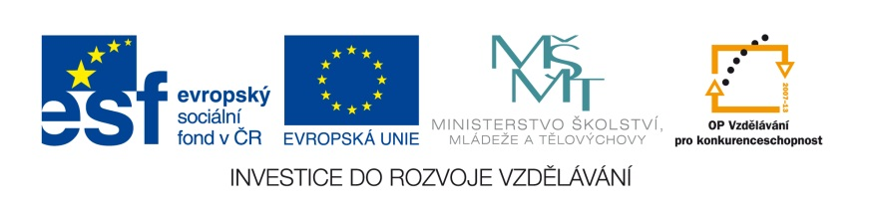

Jiří Trnka

ANOTACE:
Příprava slouží k výkladu základních informací o ilustrátorovi a práci s textem.
Klíčová slova: Jiří Trnka

METODICKÉ POKYNY:
1. Pracovní listy jsou určeny pro žáky (jednotlivě nebo do dvojice).
2. Učitel seznámí žáky s jednotlivými úkoly.

ZDROJE:
KARAFIÁT, J: Broučci. Praha: Státní nakladatelství dětské knihy, 1968. s. 31.

http://www.misakulicka.cz/images/jiri-trnka.jpg [cit. 2013-05-27]



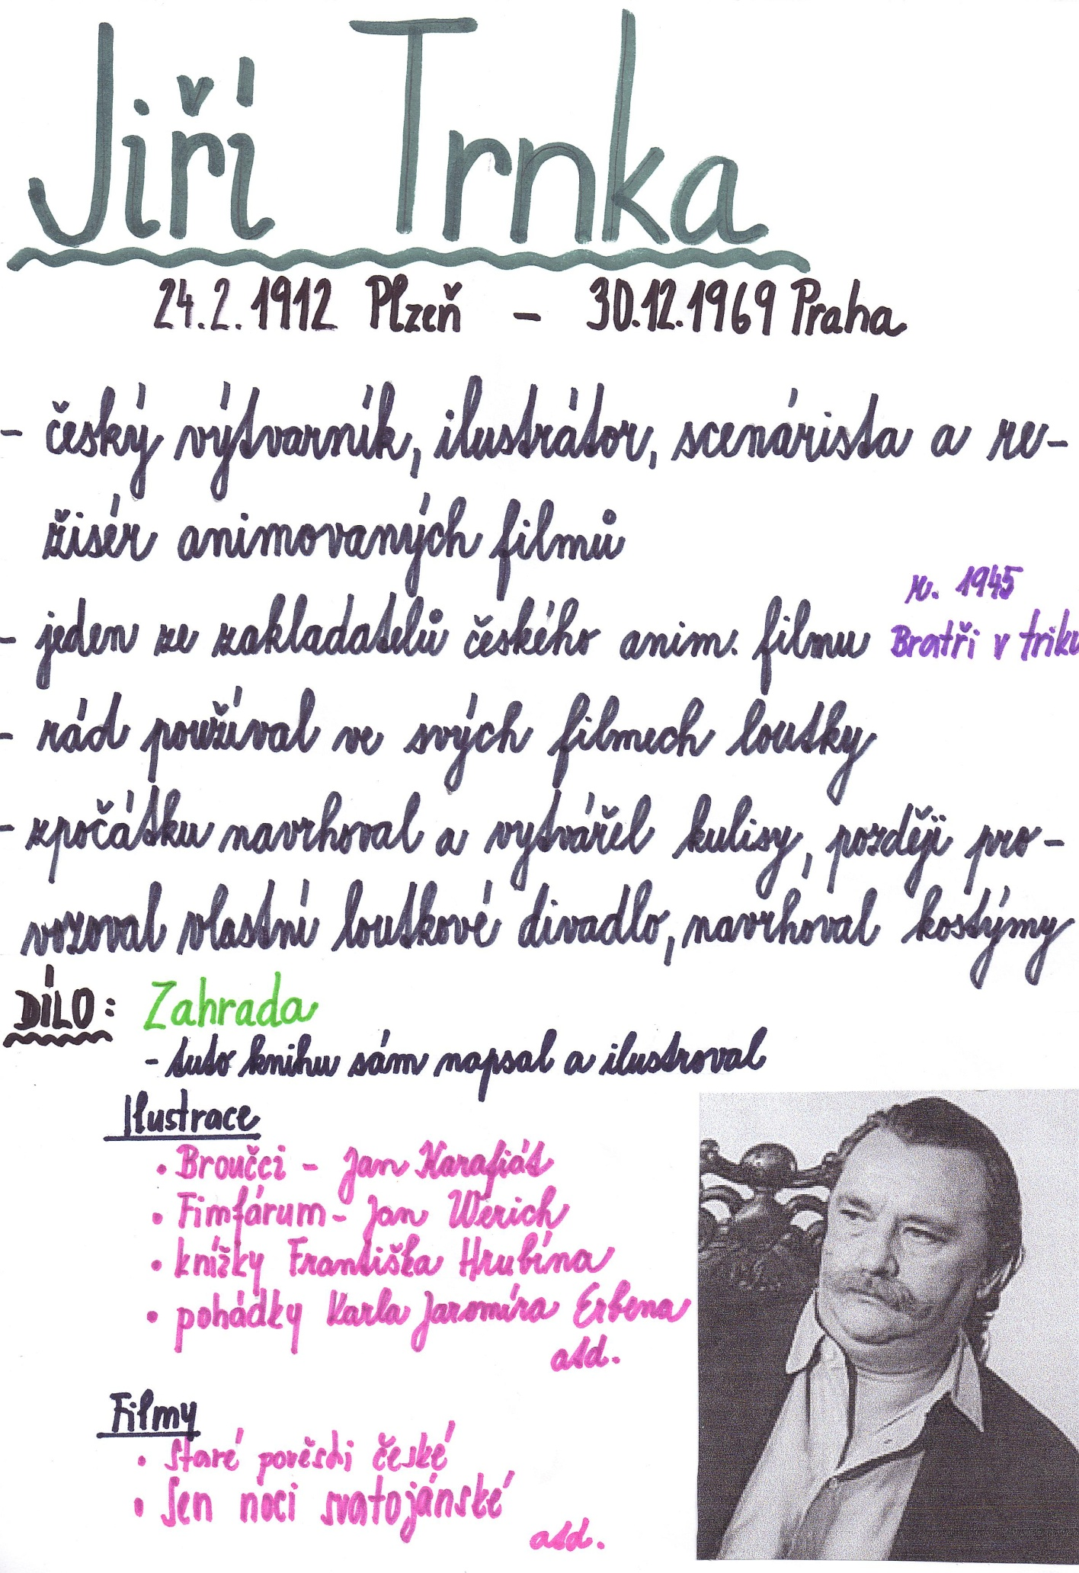
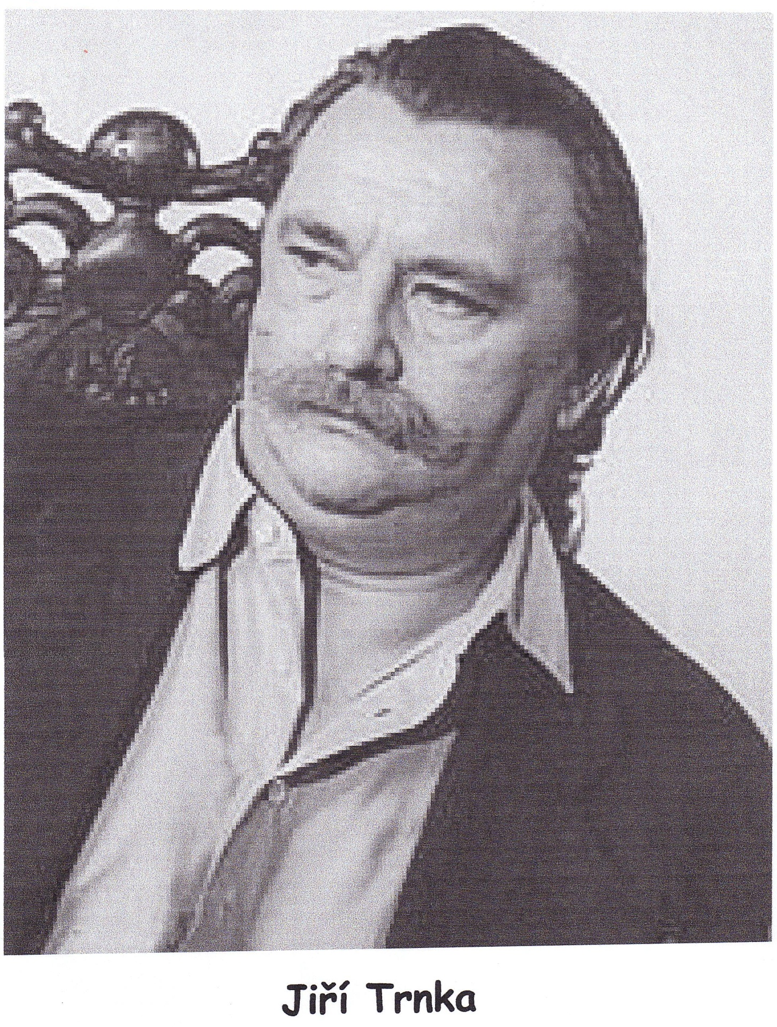

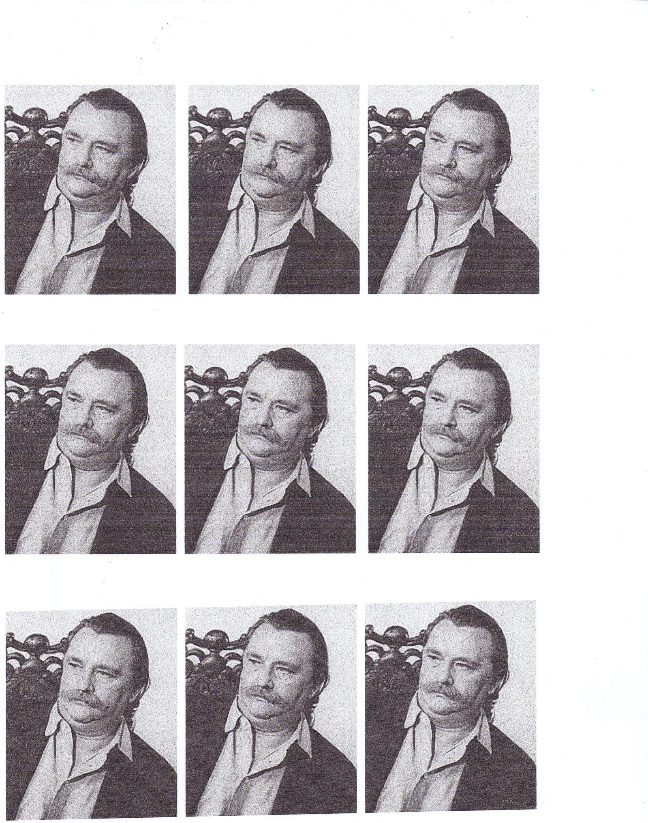
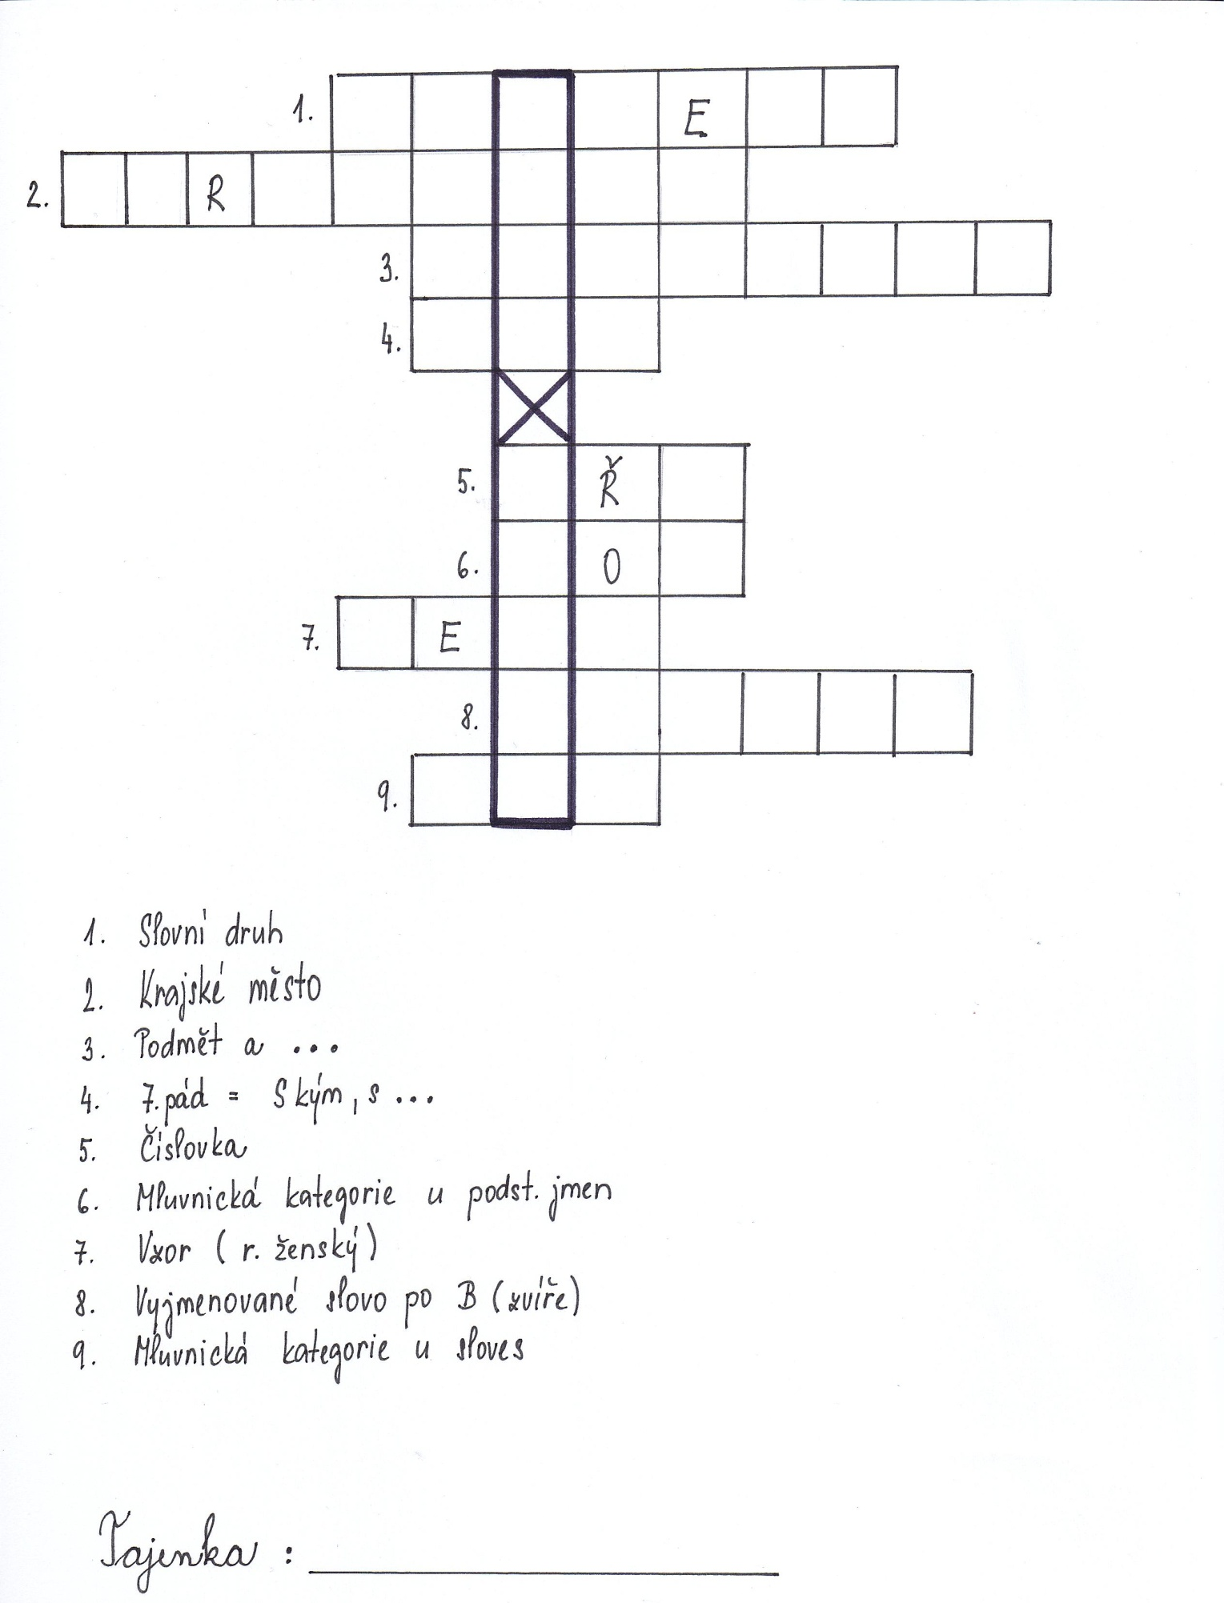
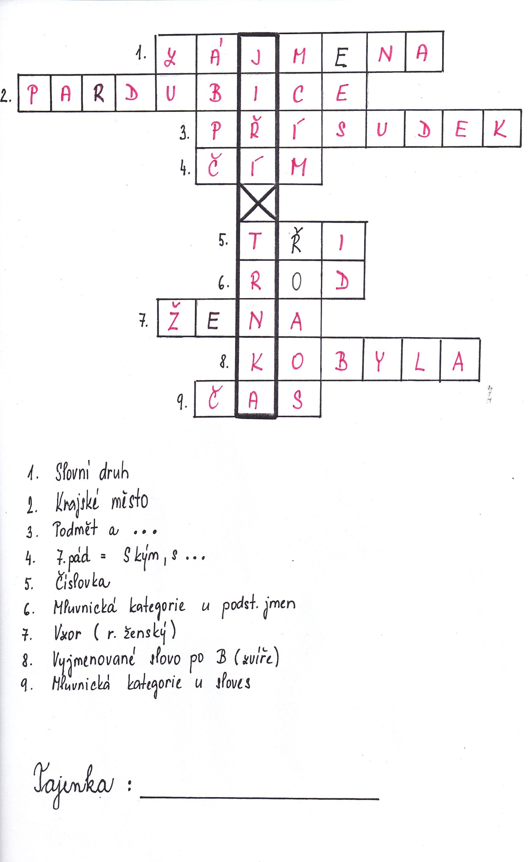
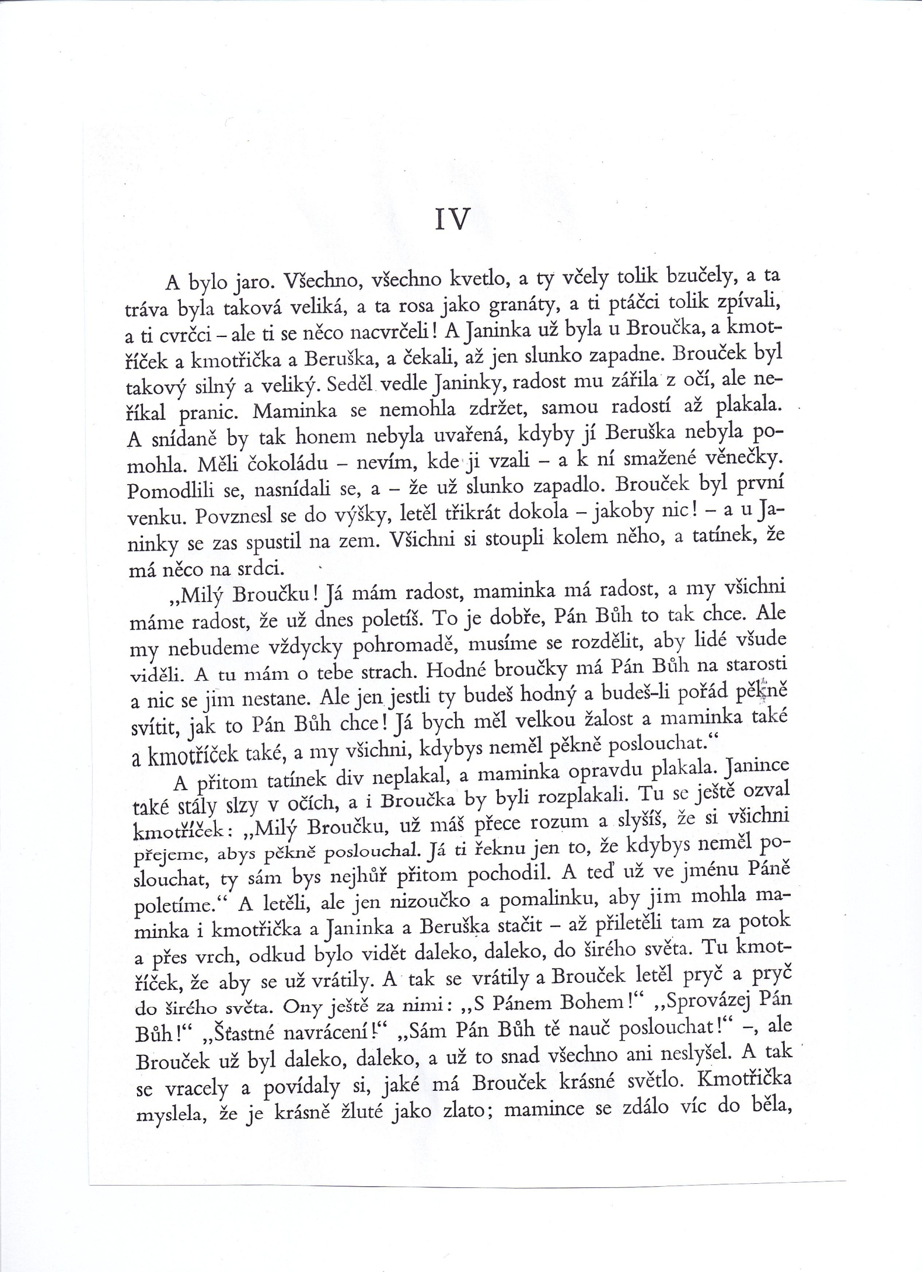
METODIKA

- Nejdříve žákům rozdáme do dvojice křížovku, ze které se dozví, o čem si budeme povídat (str. 4 + str. 5 – odpovědi)
- Základní informace + portrét spisovatele (str. 1 a 2) + ukázka knih
- Poté je možné udělat zápis do sešitu čtení a nalepit portrét spisovatele (str. 3)
- Str. 6 vytiskneme a rozstříháme na puzzle. Žáci mají za úkol text složit a nalepit
- Poté si text společně přečteme
- Následuje plnění úkolů:
- O jakém ročním období jsme si v textu četli
- Jaká jména se v textu vyskytují
- Poučení z textu – poslouchání (povídání se o tom)
- Důležité a zajímavé informace, které jsme se z textu dozvěděli
- Vyhledej v textu …
- Vyhledej v textu přímou řeč
- Nakresli k danému textu ilustraci

